Это портфолио кота
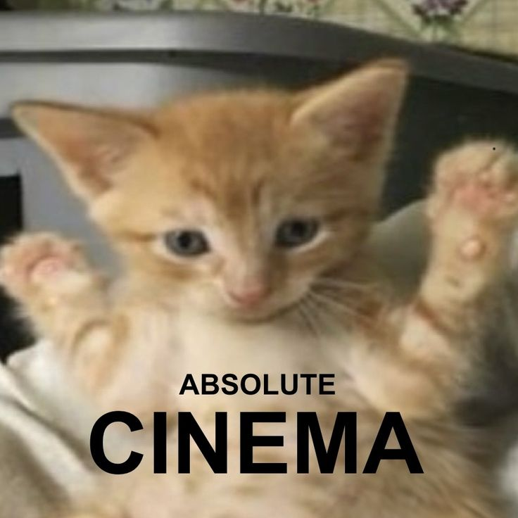

Он умеет:
- Мяукать
- Миленько выглядеть
- Делать кусь
- Тыгыдыкать
- Играть
- Разве что-то еще надо?

Компания мяу мяу

